1. 队列的顺序存储
   1. 队列符合先进先出的数据结构
   2. 利用数组 实现队列
   3. 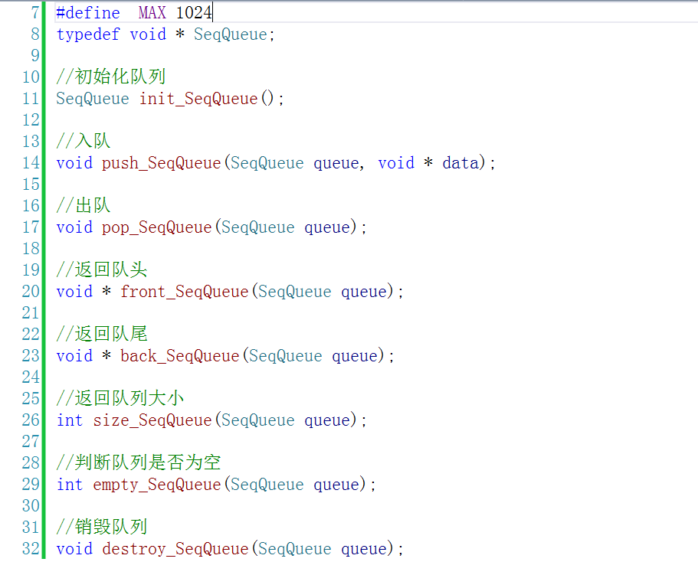
   4. 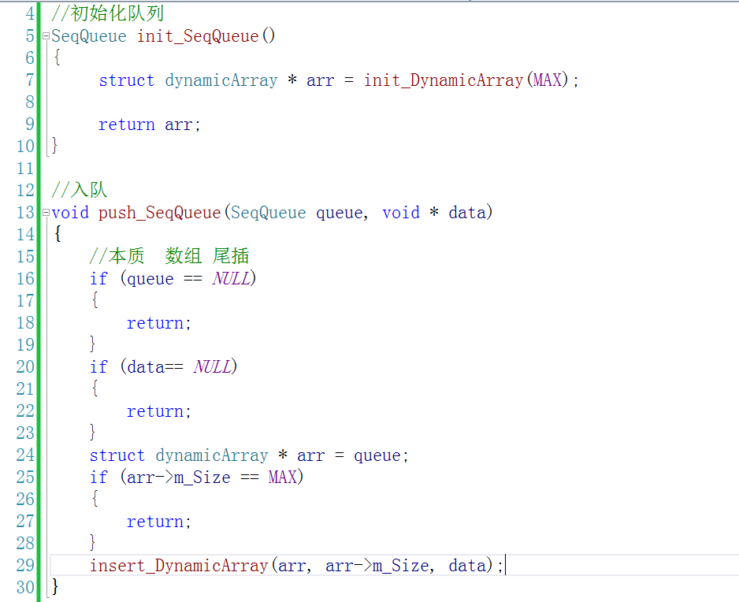
   5. 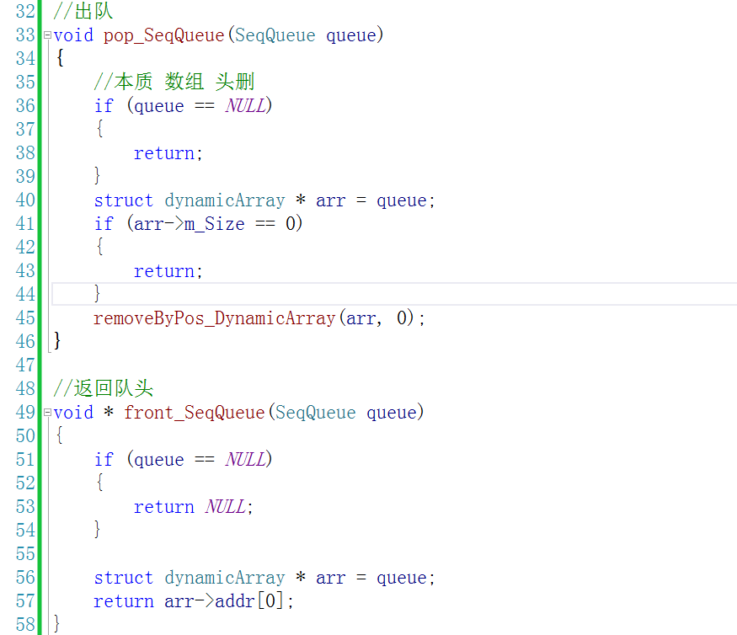
   6. 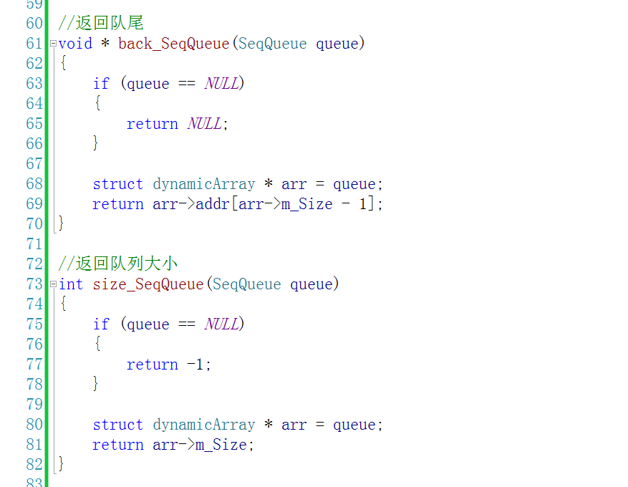
   7. 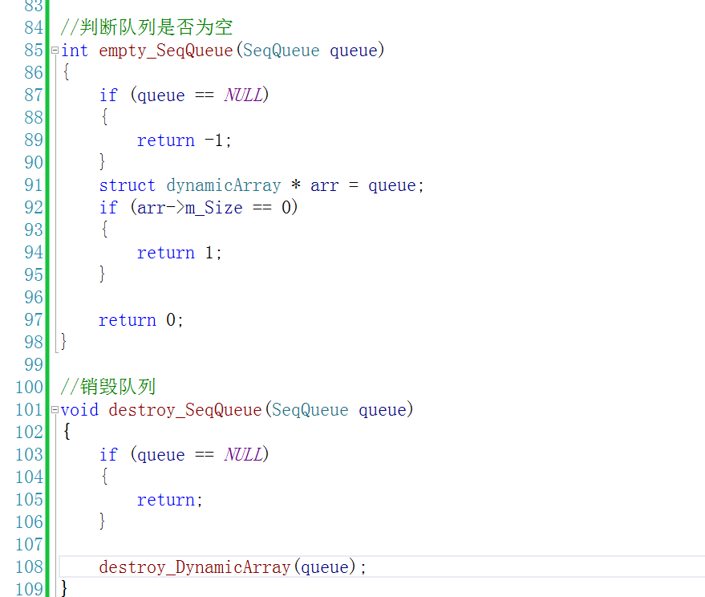
   8. 测试
   9. 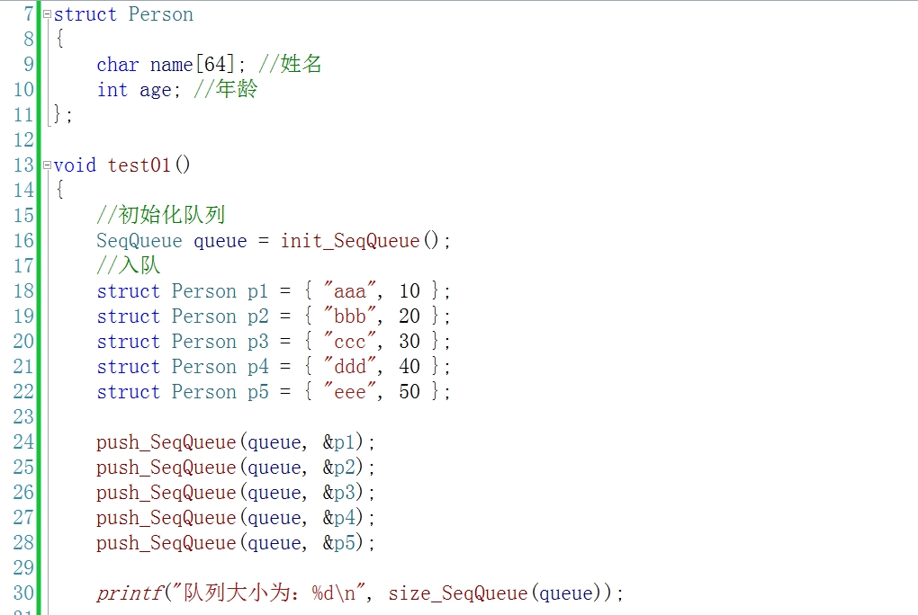
   10. 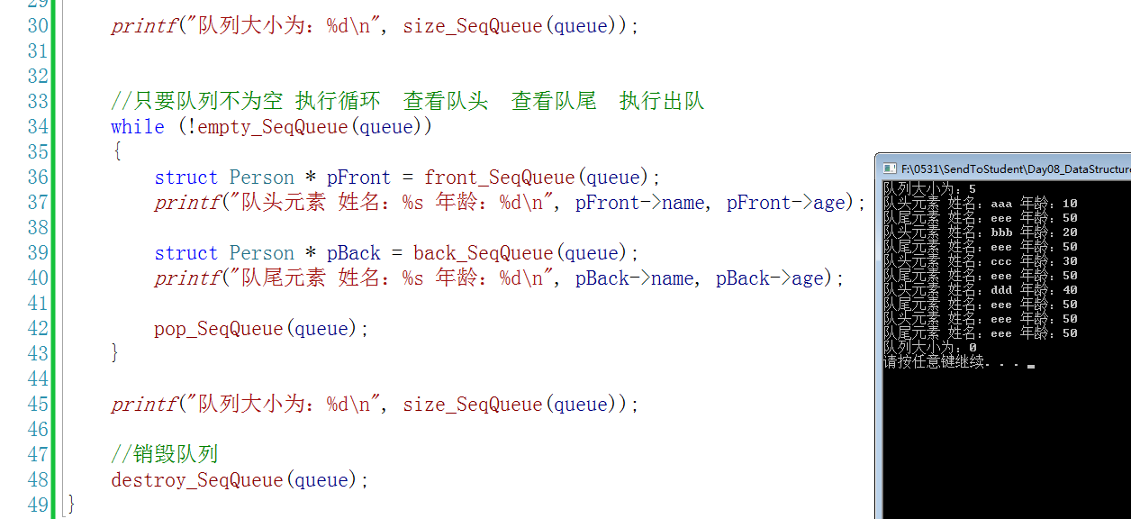
2. 队列的链式存储
   1. 利用链表模拟出 先进先出的数据结构
   2. linkQueue.h中
      1. 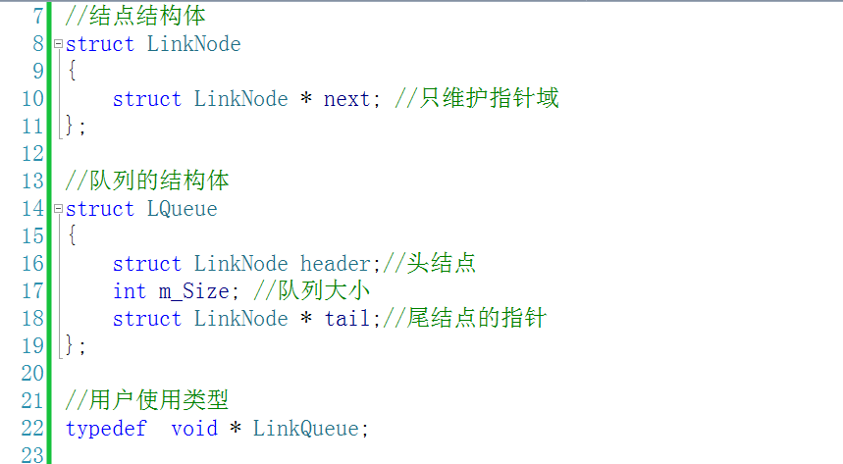
   3. linkQueue.c中
      1. 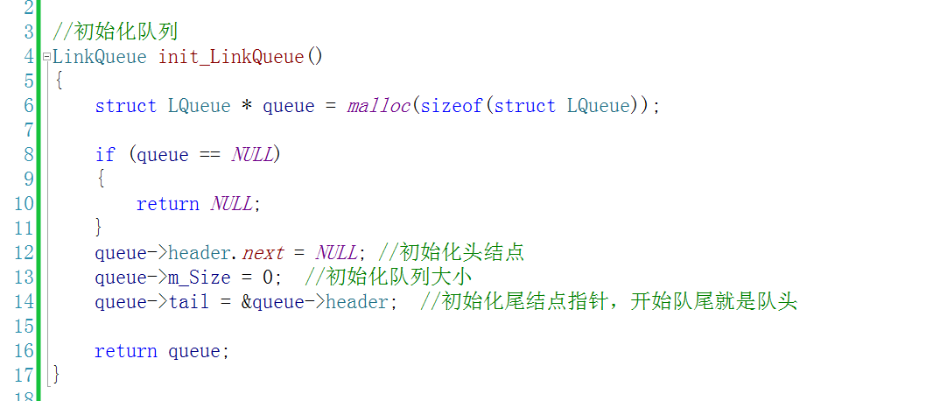
      2. 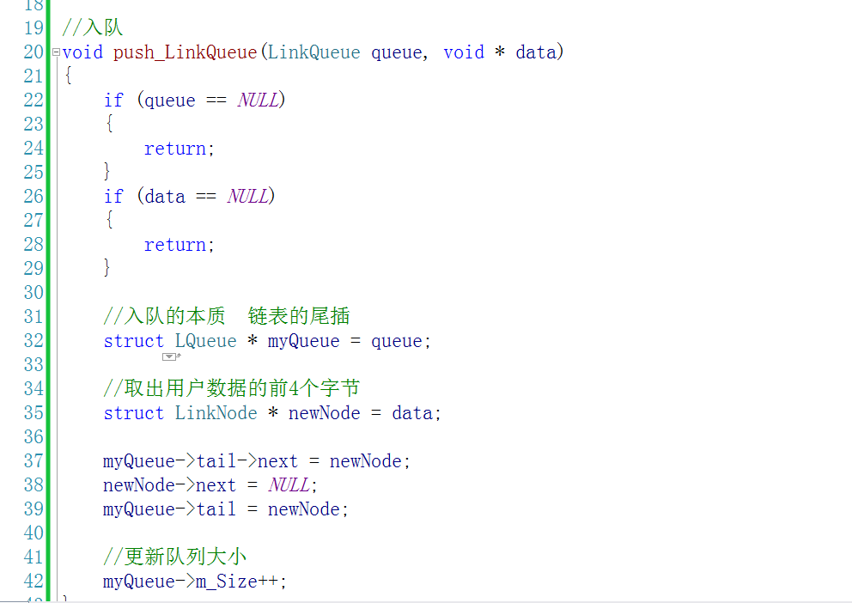
      3. 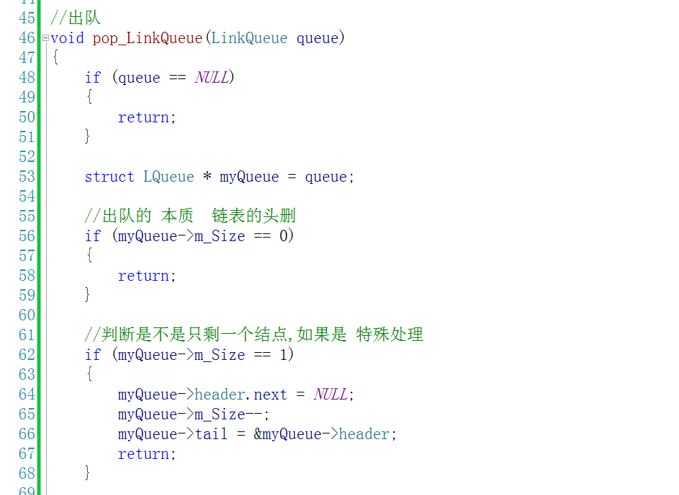
      4. 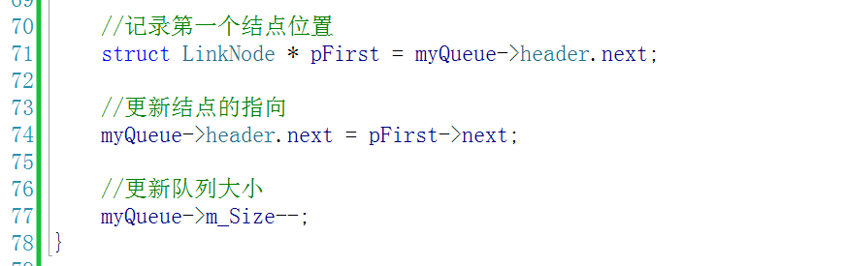
      5. 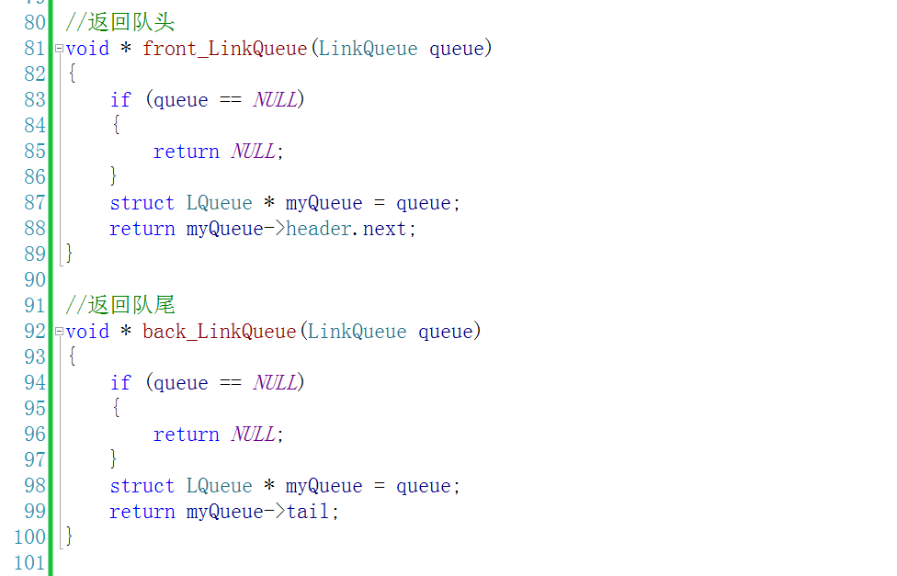
      6. 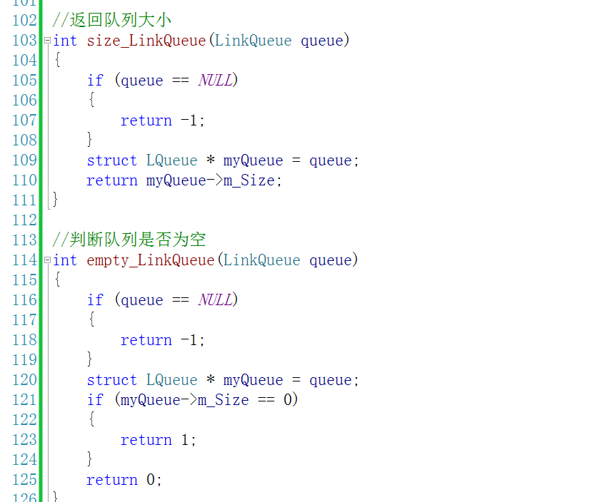
      7. 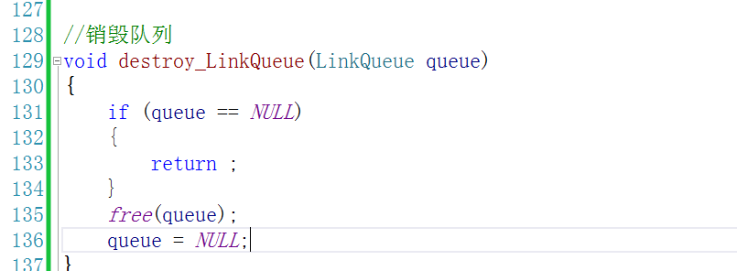
   4. 测试
      1. 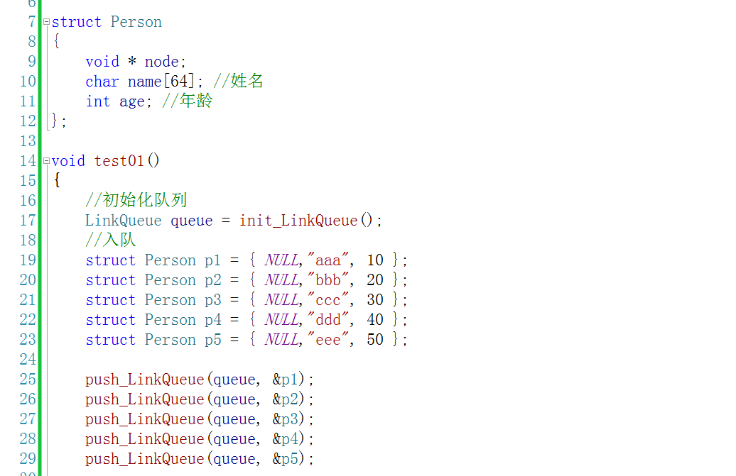
      2. 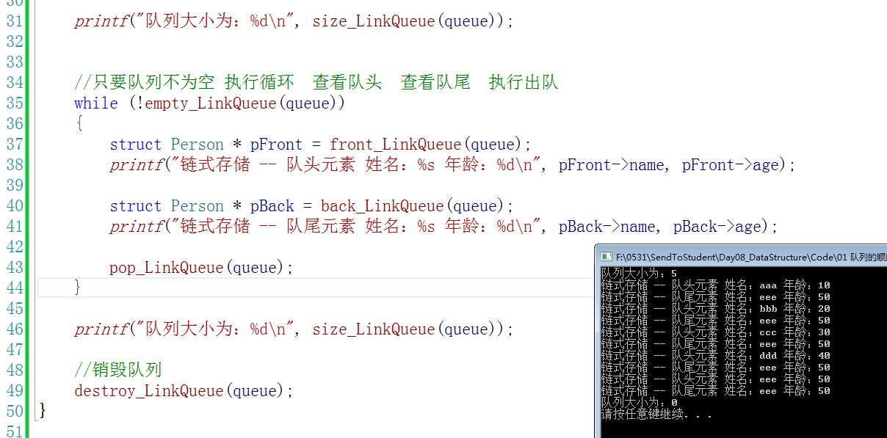
3. 树的基本概念
   1. 概念
      1. 根 没有前驱
      2. 叶子 没有后继
      3. 双亲 前驱结点
      4. 孩子 后继结点
      5. 结点的度 直接后继的数量
      6. 树的度 max（结点的度）
      7. 树的高度/深度 最大层数
   2. 表示法
      1. 图形表示法
      2. 广义表示法
      3. 左孩子右兄弟表示法 – 多叉树转二叉树
      4. 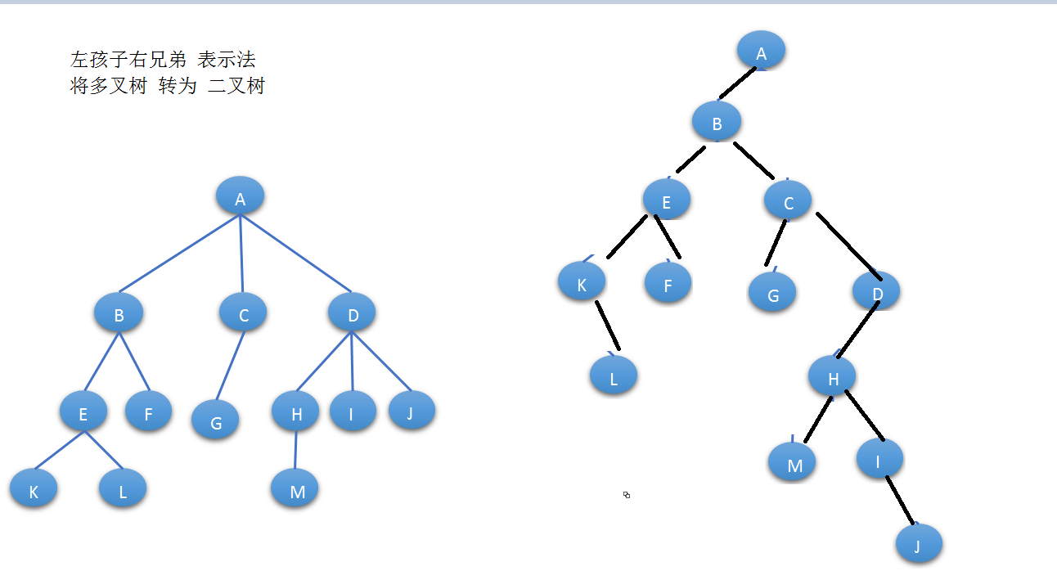
4. 二叉树的基本性质
   1. 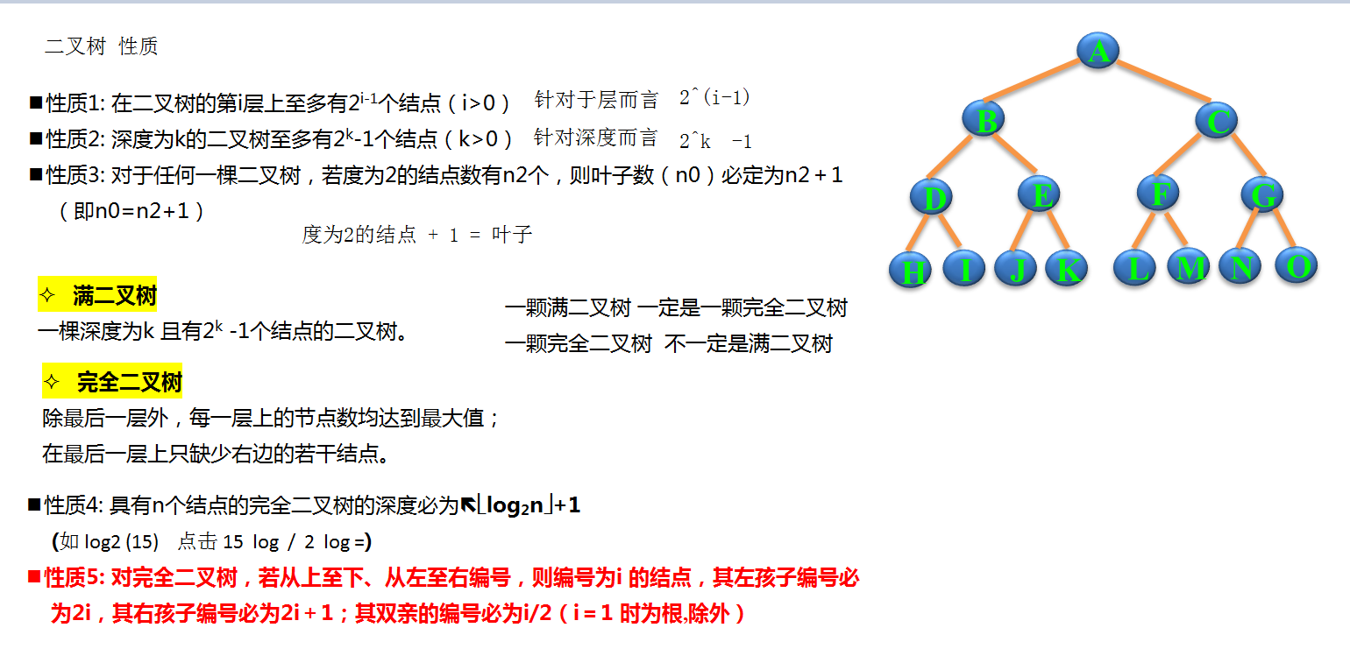
5. 二叉树递归遍历
   1. 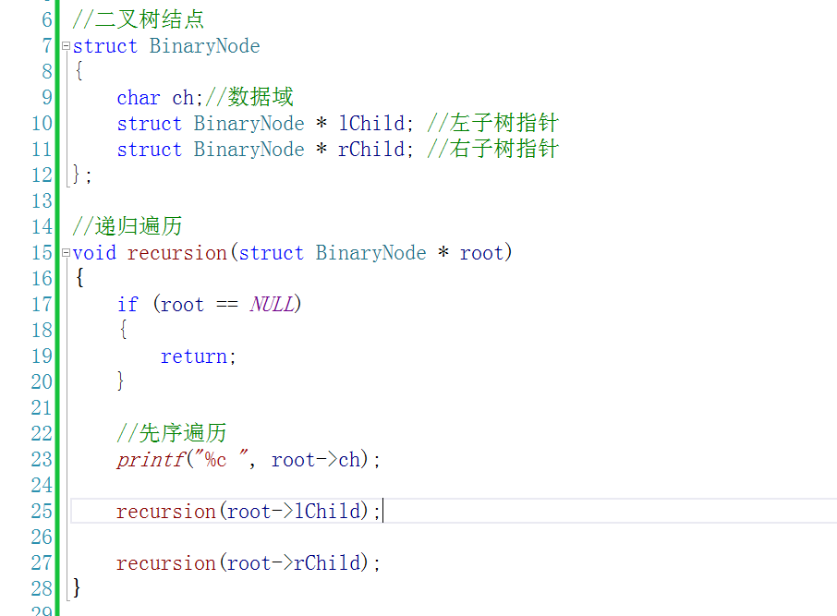
   2. 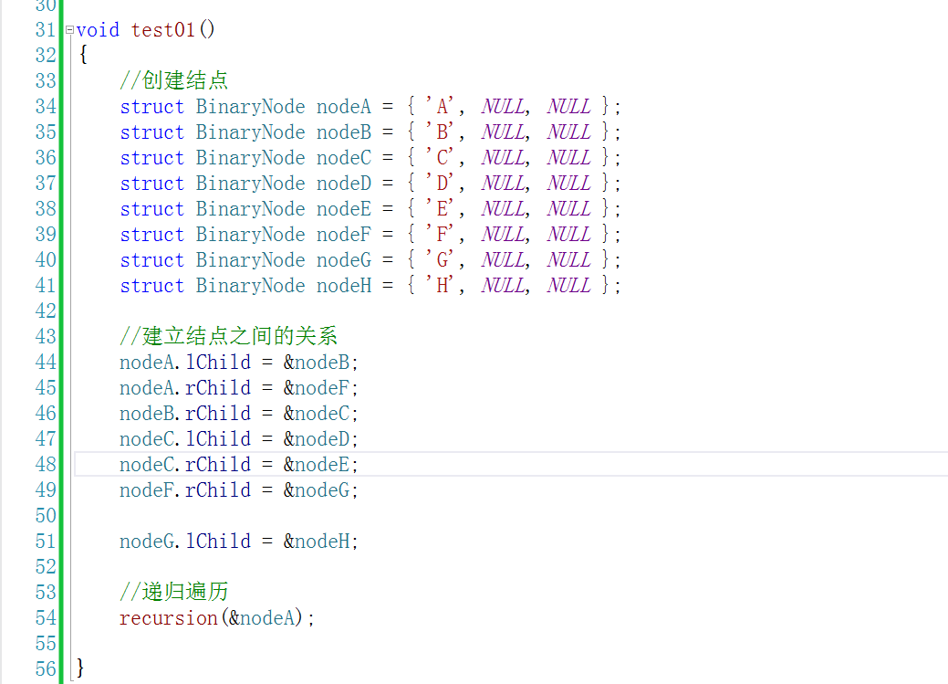
   3. 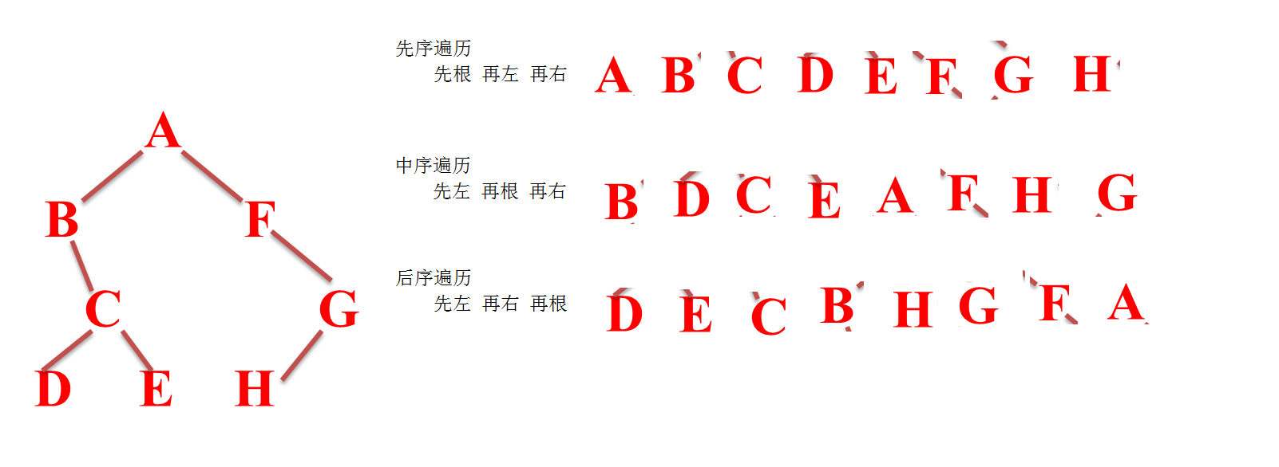
   4. 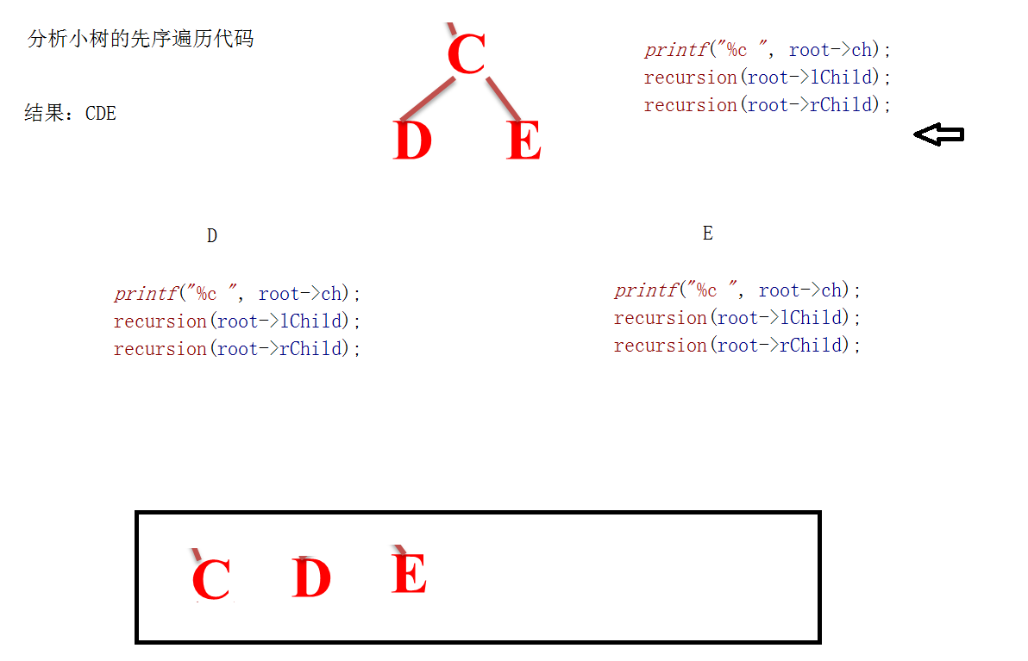
6. 二叉树编程
   1. 求叶子数量
      1. 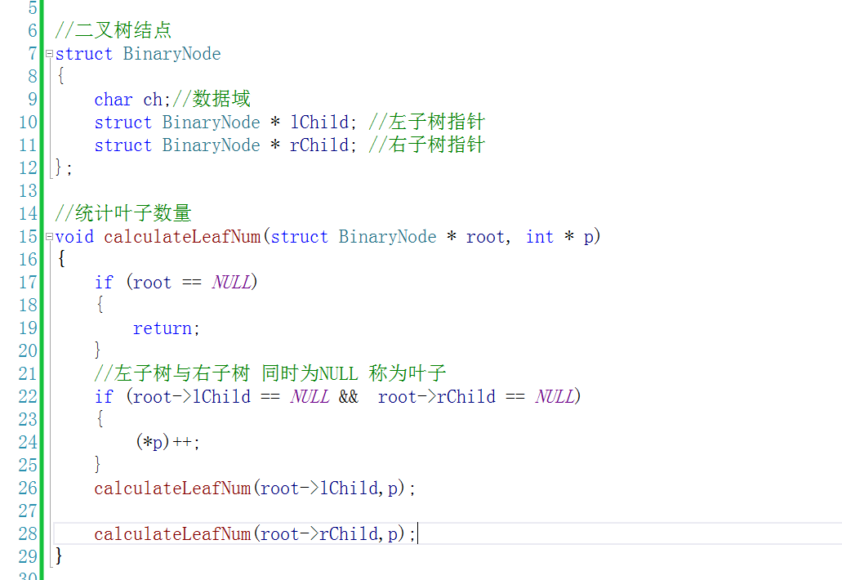
   2. 求二叉树高度
      1. 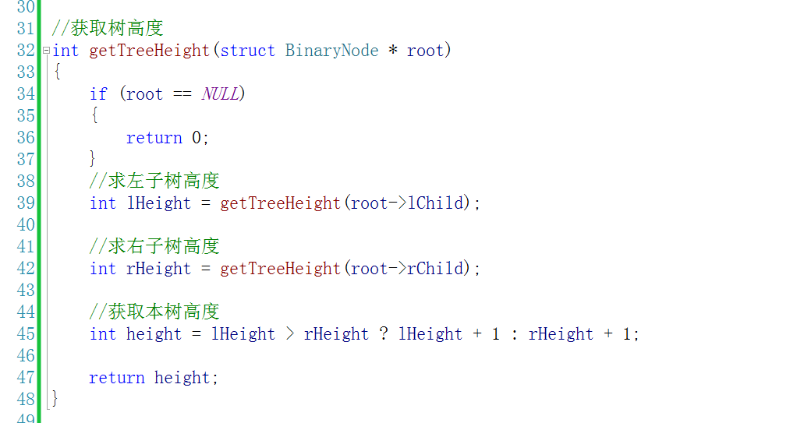
   3. 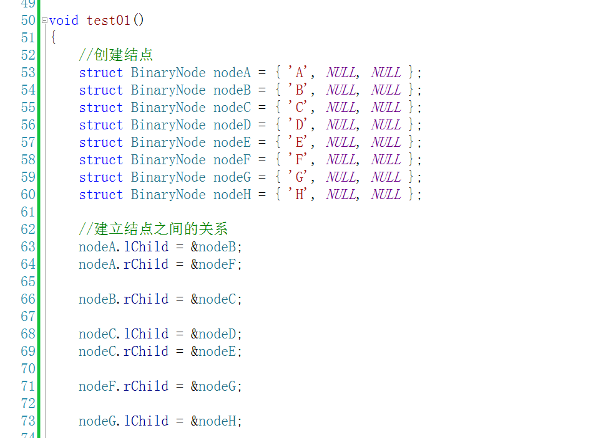
   4. 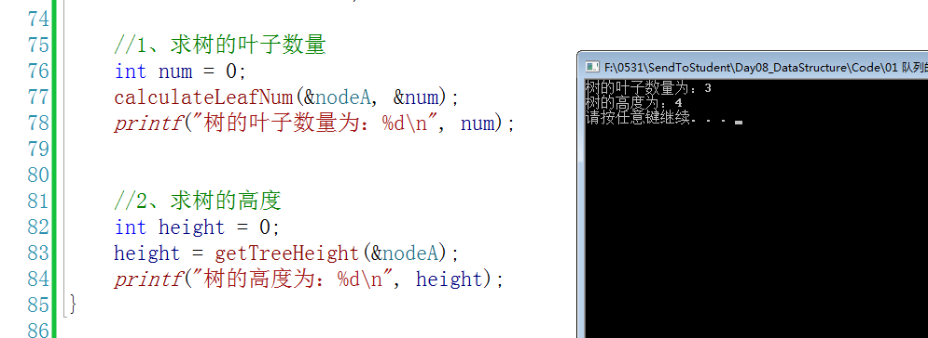
   5. 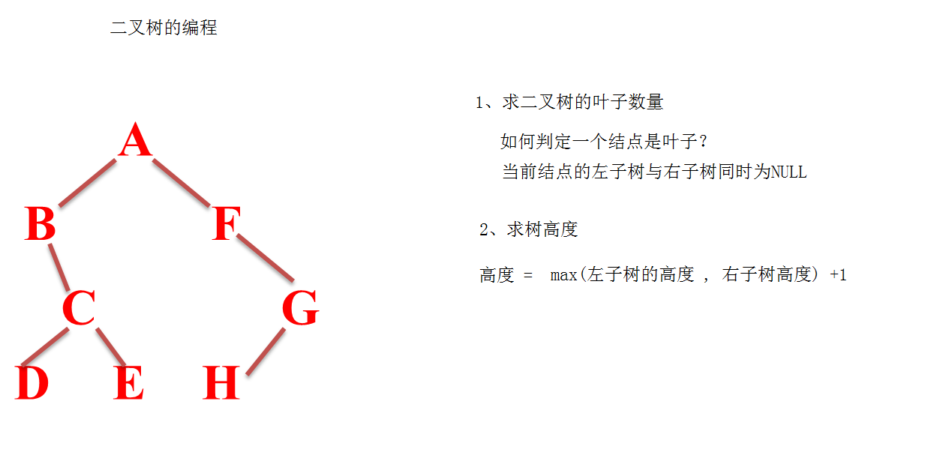
   6. 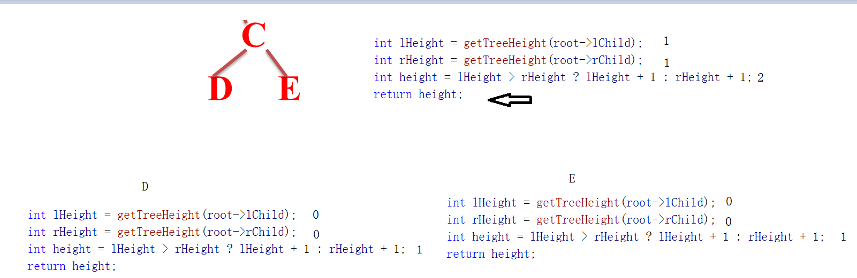
7. 二叉树的非递归遍历
   1. 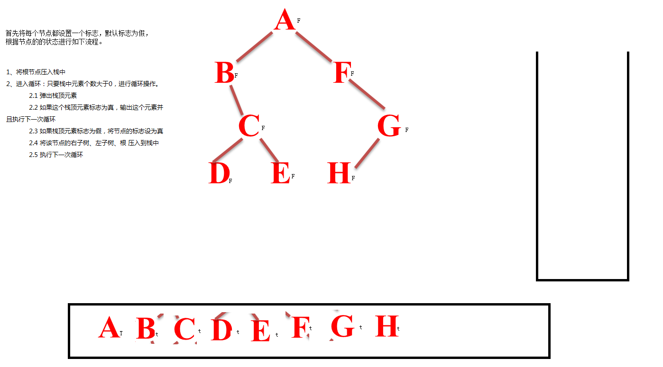
   2. 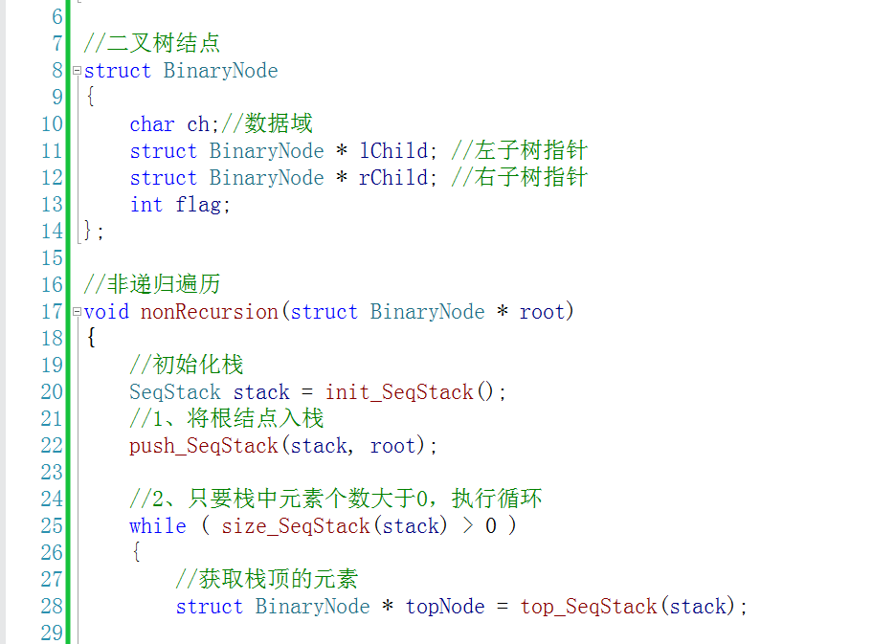
   3. 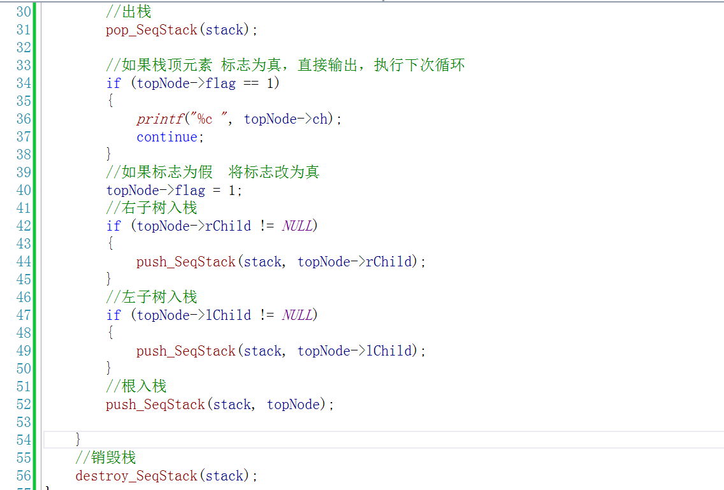
   4. 测试
      1. 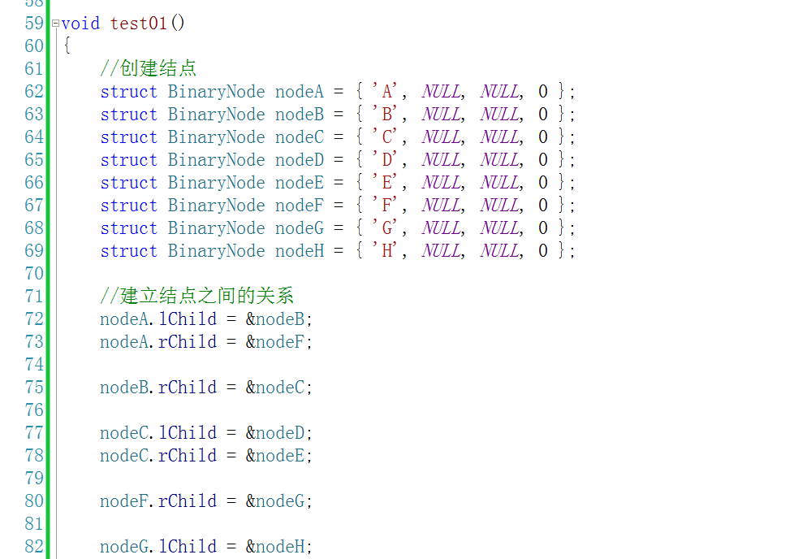
      2. 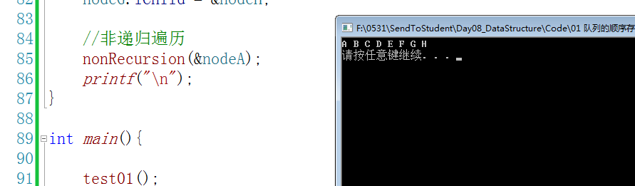
8. 排序
   1. 选择排序
      1. 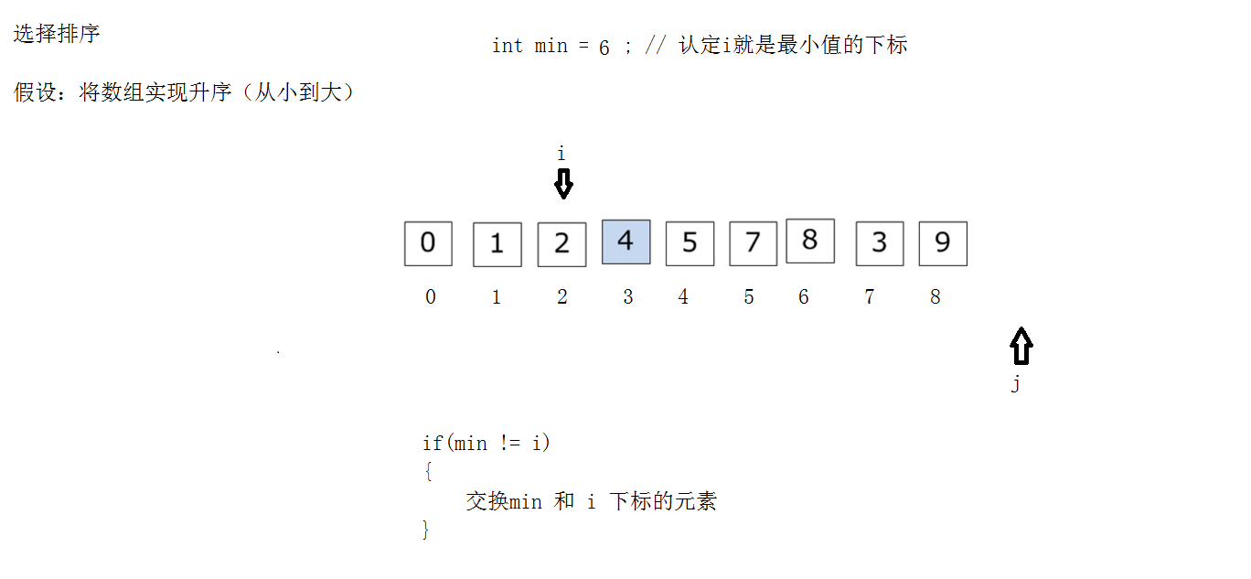
      2. 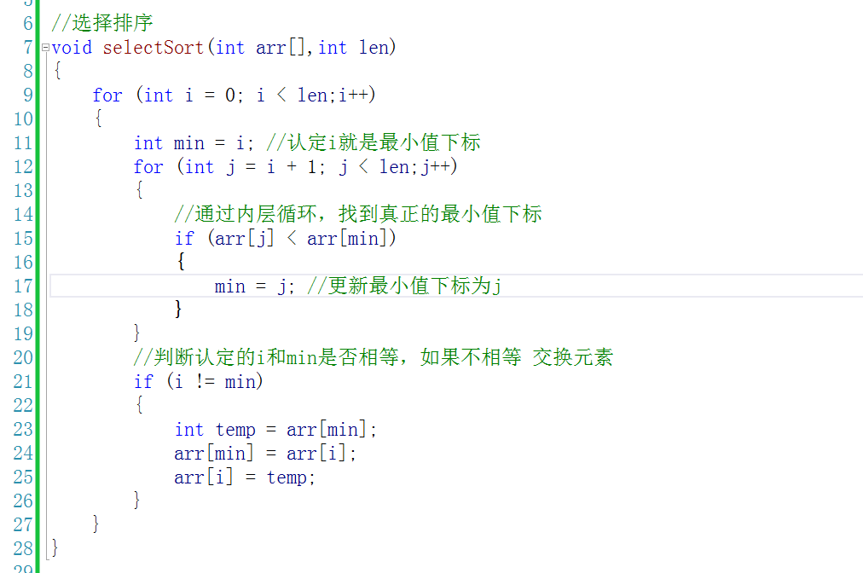
      3. 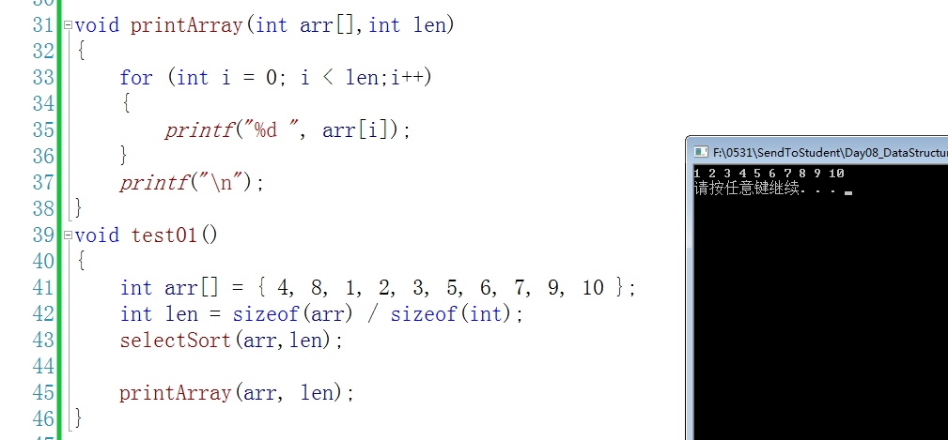
   2. 插入排序
      1. 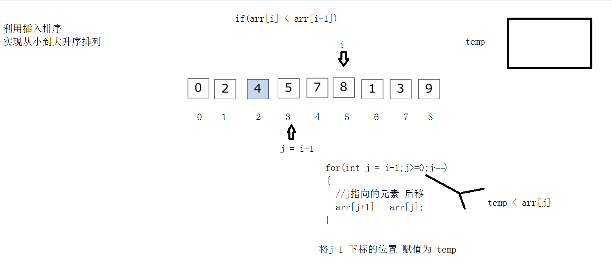
      2. 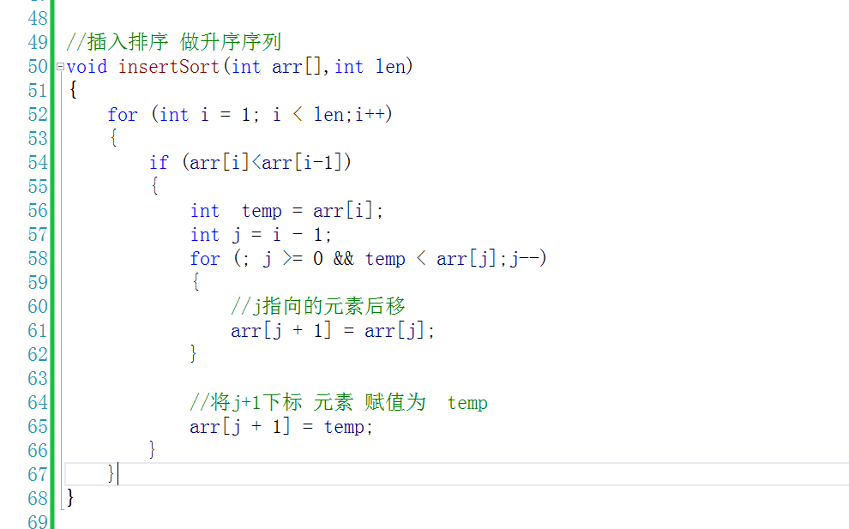
      3. 